Waterland CB
Regio Noordkop Country & Bluegrass

www.regionoordkop.nl https://rtvpurmerend.nl
ether: 106.6 FM
Digitaal Ziggo: Kan. 918
luisteren on line kan via: luisteren online kan via:
www.regionoordkop.nl/live-radio/ https://rtvpurmerend.nl/radio/live

Na de uitzending kan het programma worden beluisterd wanneer u maar wilt, via
http://hans.vdveen.org/muziek/

U vindt daar de uitzendingen van het laatste half jaar, waar u vrij uit kunt kiezen.
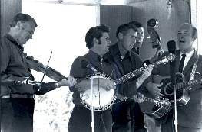

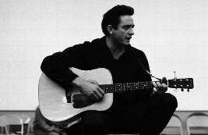
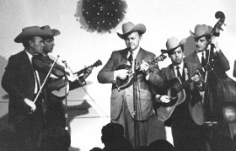
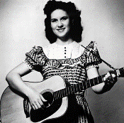
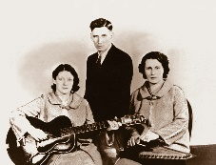
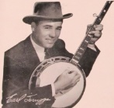
12 & 14 januari 2025
Zondag 19:00-20:00 – Waterland Country & Bluegrass
Dinsdag 20:00-21:00 – Country & Bluegrass NieUw
Dinsdag 21:00-22:00 – Traditionele Country
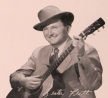
Dinsdag 22:00-23:00 – Bluegrass

samenstelling, montage & presentatie
Hans van der Veen
Het zal een keer goed gaan….. De vorige week hoorde u het bluegrassprogramma van 31 december nogmaals langs komen en de beloofde mountain girls bleven op hun berg zitten. Oorzaak: een tikfout. Dat krijg je als je op Oudjaarsavond nog met je werk bezig bent. De meisjes houdt u tegoed, deze keer komen er andere meisjes langs.

Ik wens u veel luisterplezier!

PS. Purmerend zou nu toch echt moeten lukken!!!

Zondag 12 januari, 19:00-20:00
Waterland CB
Dogs & Hazel Dickens

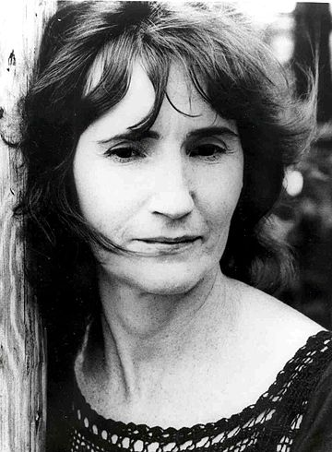

Country: Dogs
- Tom T. Hall Chattanooga dog
- Webb Pierce I’m walking the dog
- Tom Paxton Dogs at midnight
- Werst Orrtana String Band Granny Will Your Dog Bite
- Susan Ray Whatcha Gonna Do With A Dog Like That
- Blue Sky Boys Mammie will my doggie understand
- Stonewall Jackson Me and you and a dog named Boo
- Johnny Horton Talk Gobbler, talk
- Grandpa Jones Old Rattler
- Stan Coster Lawson’s loaded dog
Bluegrass: Hazel Dickens
- Delia Bell & Bill Grant Won't You Come and Sing for Me?
- Johnson Mt Boys My better years
- Jody Stecher & Kate Brislin Green roling hills of West Virginia
- Dolly Parton A Few Old Memories
- Lynn Morris Band You'll Get No More of Me
- Banner Mountain Boys Montana cowboy
- Bobby Osborne West Virginia, My Home
- Hazel Dickens Cowboy Jim
- Hazel Dickens Mama’s hands

Dinsdag 14 januari, 20:00-21:00
Country & Bluegrass NieUw
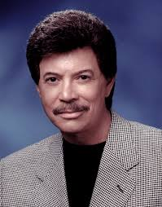
Bobby Goldsboro

Nieuwe Country
- Tucker Wetmore You honey
- Noëline Hofmann August
- The Wild Feathers Giving up
- Mindy Smith Quiet town
- Teddy & the Rough Riders Mountain girl
- Meghan Patrick This town
- Madeline Merlo Middle of the bed
- Oak Ridge Boys Mama sang for me
De Jarigen van deze week
- Ronnie Milsap I got home just in time to say
- Bobby Goldsboro Honey
Nieuwe Bluegrass
- Tree City Travelers Idaho girl
- Queen Bees Band Jenny Lynn
- Pythagoras Holding on
- J.P. Harris To the doves
- Tim Renwick There she blows
- Ira Ingber Country lemonade
- Danny Earnest Mandolin hill
- Mark Stoffel A house empty

Dinsdag 14 januari, 21:00-22:00
Regio Noordkop Country
Songs co-written by Jerry Salley – 2
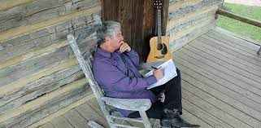
Jerry Salley aan het werk

- Connie Smith Where angels fear to tread
- Elton John & Catherine Britt Where we both say goodbye
- Angus Gill The present
- Gina Jeffreys Through the eyes of a child
- Jackson Capps Yesterday’s makeup
- Brent Lamb The wall came tumblin’ down
- Carl Jackson Safe water
- Barbara Fairchild Family ties
- Bradley Walker Call me old fashioned
- Oak Ridge Boys Getting ready for a baby
- Chad Bradford He still draws them together
- Darryll Worley Just around the corner
- Margo Smith At the feet of Jesus
- Karen Peck A miracle in every pew
- Loretta Lynn Don’t open that door

Dinsdag 14 januari, 22:00-23:00
Regio Noordkop Bluegrass
Mountain & Bluegrass Girls


- Rubber Knife Gang Tennessee mountain girl
- Foghorn Stringband Rose in the mountain Tennessee girls
- Billy Jacobs Ozark mountain girl
- Blackjack Crossing Green mountain girl
- Seth Sawyer Band Green mountain girl
- Cody Shuler Sally the mountain girl
- Alan Laney Smokey mountain girl
- Swift Creek Smokey mountain girl
- (Carl McGhee)
- Old Crow Medicine show Smoky mountain girl
- Jesco Payne Smoky mountain girl
- Stanley Brothers How mountain girls can love (Carter Stanley)
- Doyle Lawson Heart of a little mountain girl
(Marshall Wilborn)
- Gary Brewer Girl from the mountain (Gary Brewer)
- Palmetto Bluegrass Bluegrass girl
- Cassie Dunn Bluegrass girl
- Wanda Vick Bluegrass girl (Wanda Vick)
- Sweet Potato Pie I’m a Bluegrass Girl (Sonya Stead)
- Rhonda Vincent All American bluegrass girl (Rhonda Vincent)
- Pinnacle Boys Bluegrass women (Mathis & Brewster

De vorige week
Wilt u luisteren naar het programma van de vorige week?
Control+klik op onderstaande links

Zondag 5 januari, Waterland CB: niet uitgezonden

Dinsdag 7 januari, Country & Bluegrass NieUw
https://hans.vdveen.org/muziek/A - COUNTRY NU (pas verschenen)/436A - C&BG Nieuw - 2025-01-07.mp3

Dinsdag 7 januari, Noordkop Country: Overleden in 2024 - 4
https://hans.vdveen.org/muziek/B - NOORDKOP COUNTRY/436B - R-N Country - 2025-01-07 - Overleden in 2024 (5).mp3

dinsdag 7 januari, Noordkop Bluegrass: verkeerd progamma uitgezonden

